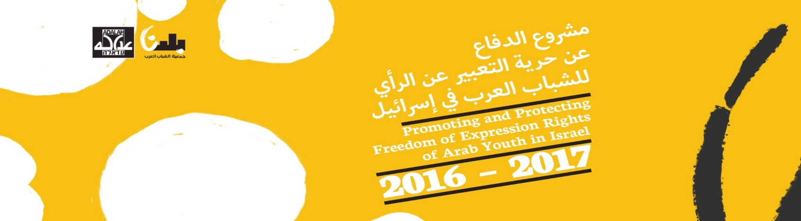
دعوة للصحافيين/ات لتقديم طلب انضمام لمشروع "مش ساكتين – دفاعاً عن حرية التعبير"
"مشروع حريّة التعبير عن الرأي" هو مشروع مشترك بين جمعيّة الشباب العرب بلدنا، ومركز عدالة القانوني. يهدف المشروع لرفع الوعي وتعزيز مفهوم حريّة التعبير عن الرأي في أوساط الشابّات والشبّان لذلك سيتم تدريب صحافيين\ات واعلاميين\ات ناشطين\ات ذوي خبرة بتغطية الاحداث السياسية والاجتماعية على حرية الاعلام والصحافة للتزود بأليات وادوات للدفاع عن حرية التعبير عن الرأي . بالمقابل سيتم تدريب محامين/ات يتلقون هم الاخرون تأهيلًا مهنيًا لتقديم محاضرات في المدارس والمرافعة بقضايا انتهاك حرية التعبير عن الرأي.
يُنوّه إلى أن عدد الصحافيين المشاركين في المشروع سيُحدد بـ15 حتّى 20 صحافي من جميع المناطق الجغرافيّة.
شروط المشاركة:
1. صحفي/ة حاصلة/ة على رخصة مزاولة المهنة يـ/تبلغ من العمر 20-25 عامًا.
2. التزام بمبادئ حقوق الإنسان.
3. التزام بلقاءات التدريب والتثقيف.
4. تجربة في العمل الشبابي.
5. توضيح اسباب الرغبة بالمشاركة بالبرنامج التدريبي.
4. التزام بتقديم اقتراح او فكرة عن الشباب وموضوع حرية التعبير عن الرأي.

يُرجى من المعنيين تعبئة استمارة الاشتراك أدناه، وإرسالها إلى جانب السيرة الذاتيّة للبريد الإلكترونيّ
project.foe2016@gmail.com حتّى موعدٍ أقصاه 29.02.2016.
سيتمّ الرد على الطلبات المناسبة فقط.

استمارة اشتراك في مشروع "حرية التعبير عن الرأي"

الاسم الكامل: ________________________________
رقم الهاتف النقال: _____________________________
مكان السكن: ________________________________
البريد الالكتروني: ______________________________
مكان العمل الحالي: ____________________________
مجال العمل: ________________________________
هل لديك تجربة بالعمل الشبابي؟ نعم / لا
هل شاركت في نشاطات بلدنا/عدالة في السابق؟ نعم / لا

التوقيع: _________________________________

